BAGIAN I – INFORMASI PERMINTAAN PERUBAHAN

 | Direktorat | Divisi
Requestor | CFS | Digital Banking
Product Owner
Sponsor
Nama PIC Requestor | Ahmad Donni Arifianto
Budget Name |  | Budget ID
Budget Amount
Kategori  Dapat pilih lebih dari 1 | □ Aplikasi | □ Infrastruktur
Kategori  Dapat pilih lebih dari 1 | □ Baru | v Pengembangan
Kategori  Dapat pilih lebih dari 1 | □ Parameter Setting | □ Patching
Kategori  Dapat pilih lebih dari 1 | □ Configuration | □ Fixing
Kategori  Dapat pilih lebih dari 1 | □ Capacity Planning | □ Maintenance
Kategori  Dapat pilih lebih dari 1 | □ Replacement | □ Sunset/housekeeping
Kategori  Dapat pilih lebih dari 1 | □ Others ……………………………………………………………………………………………….
Nama sistem/aplikasi/perangkat utama |  | UIUX
Sistem/aplikasi terkait lain yang terimpact
Ekspektasi/target implementasi |  | Juni 2020
Project Name |  | Persetujuan melalui M2U

BAGIAN II – DESKRIPSI PERUBAHAN BISNIS

Latar Belakang (Background)

Phase 2 untuk Aplikasi Persetujuan Nasabah
Bisnis Proses Berjalan (As-Is)

Aplikasi Persetujuan Nasabah sudah di deploy untuk Phase 1
Perubahan Bisnis Proses (To-Be) / Solusi yang Diharapkan

- Menu Approval digabung dalam inbox, ditambahkan floating button dimana apabila di klik akan masuk ke menu approval. Menu Approval di hilangkan dari menu burger [done]
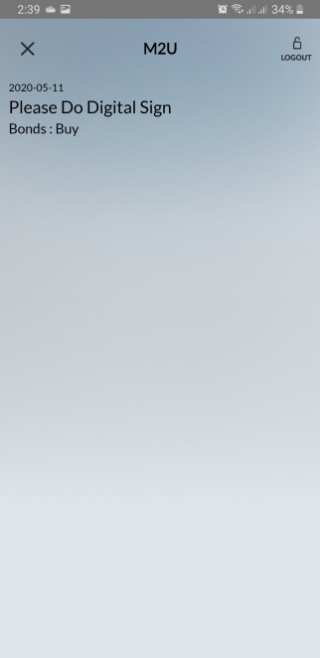
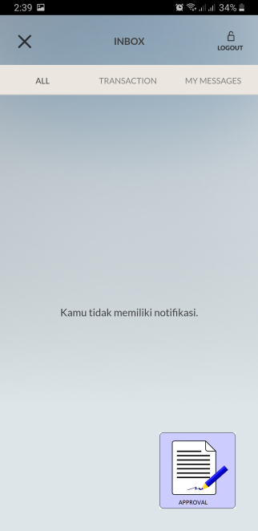
Untuk Label Floating Button:

Bahasa:
Persetujuan

English:
Approval

- Di dalam list pengajuan aplikasi RM akan tampil item pengajuan nya untuk semua status (saat ini untuk status sudah di approve oleh supervisor rm tidak muncul di list pengajuan aplikasi RM) termasuk pengajuan yang sudah di delete atau unassigned [done]

- Refine filter querry di report (where clause nya menggunakan operator and), dan status di rubah menjadi dropdown sesuai master status (untuk semua status bisa muncul dilist)
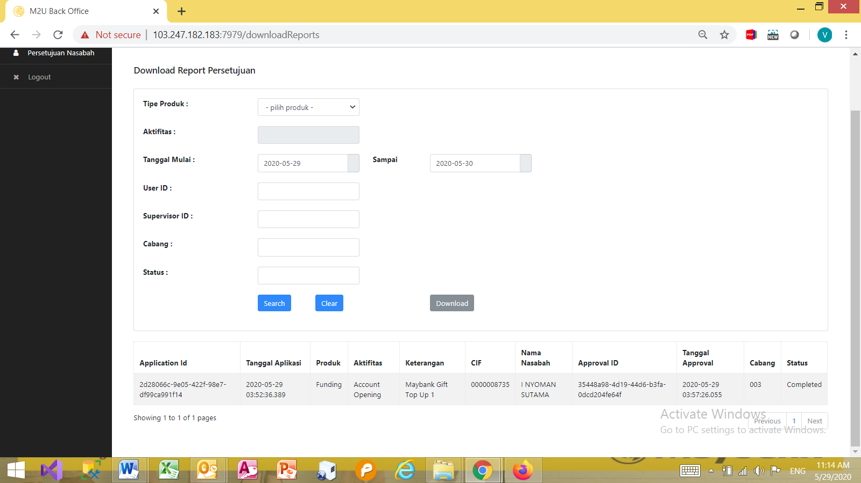

Contoh kasus:
Apabila tipe product, dan tanggal di isi, dan field lainnya kosong maka data yang di tampilkan adalah data filter berdasarkan tipe produt dan tanggal ini (where type_product = [tipe produk] and (tanggal transaksi between [tanggal mulai] and [tanggal selesai])), apabila field cabang di isi maka di tambahkan pada where clause nya (where type_product = [tipe produk] and (tanggal transaksi between [tanggal mulai] and [tanggal selesai])) and cabang = [cabang], dst. Apabila data filter nya kosong semua (tidak ada filter) di berikan error message “Silahkan isi filter terlebih dahulu”, query tidak di jalankan krn harus ada minimal 1 filter

- Master Profile User
Metode: View, Insert, update, delete (softdelete)

Tampilan Screen:
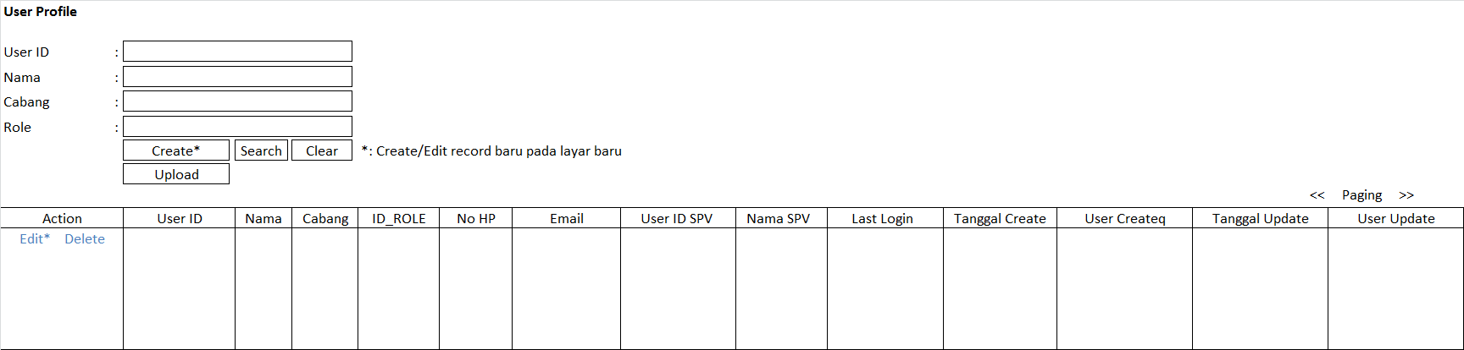

Bisa dilakukan pencarian dengan filter User ID, Nama, Cabang, dan Role (where clause nya menggunakan operator and)

Contoh kasus:
Apabila Cabang diisi dan field lainnya kosong maka data yang di tampilkan adalah data filter berdasarkan Cabang (where Cabang = [cabang]), apabila field role di isi maka di tambahkan pada where clause nya (where Cabang = [cabang] and Role = [role]), dst. Apabila data filter nya kosong semua (tidak ada filter) di berikan error message “Silahkan isi filter terlebih dahulu”, query tidak di jalankan krn harus ada minimal 1 filter

Layar Detail User Profile untuk create dan edit nya:
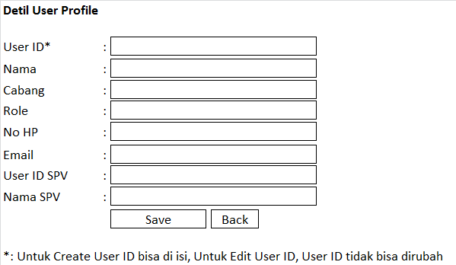

Kecuali field No HP dan Email adalah optional, selainnya adalah mandatory

Ditambahkan metode upload untuk bulk insert user (khusus untuk tambah user baru) dengan format file xls/xlsx:

User | Office NO | Role | Nama | No HP | Email | User SPV | Nama SPV
AA2307 | 293 | SPV | Amanda Amelia | 081222223216 | AAmelia@maybank.co.id | AA2307 | Amanda Amelia
Untuk informasi last_login (today), user_status(aktif), created_by(today), updated_by(today), creation_date(today), updated_date(today) di provide oleh system

Keterangan: today berisi tanggal dan jam

- Master Cabang
Metode: View, Insert, update, delete (softdelete)

Tampilan Screen:
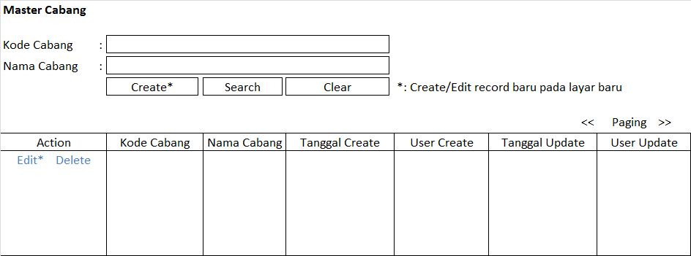

Bisa dilakukan pencarian dengan filter Kode Cabang, dan Nama Cabang (where clause nya menggunakan operator and)

Contoh kasus:
Apabila Kode Cabang di isi, dan field lainnya kosong maka data yang di tampilkan adalah data filter berdasarkan Kode Cabang (where Kode Cabang = [kode cabang]), apabila field Nama Cabang nya di isi maka ditambahkan pada where clause nya (where Kode Cabang = [kode cabang] and Nama Cabang = [nama cabang]). Apabila data filter nya kosong semua (tidak ada filter) di berikan error message “Silahkan isi filter terlebih dahulu”, query tidak di jalankan krn harus ada minimal 1 filter

Layar Detail Master Cabang untuk create dan edit nya:
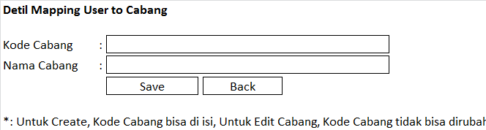
Semua Field Mandatory

- Master Mapping User to Cabang
Metode: View, Insert, update, delete (softdelete)

Tampilan Screen:
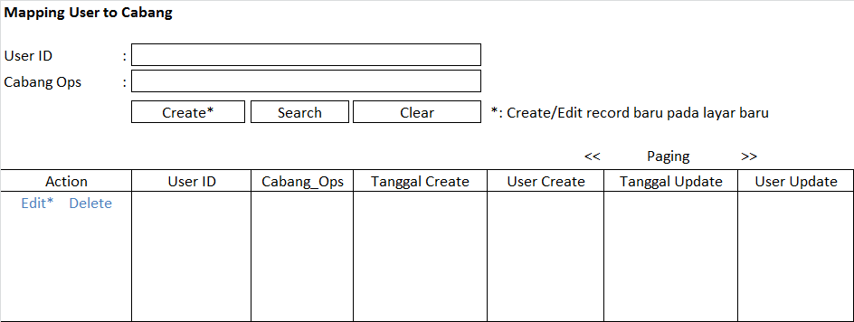
Bisa dilakukan pencarian dengan filter User ID dan Cabang Ops (where clause nya menggunakan operator and)

Contoh kasus:
Apabila Cabang Ops di isi, dan field lainnya kosong maka data yang di tampilkan adalah data filter berdasarkan Cabang Ops (where Cabang Ops= [cabang ops]), apabila field User ID di isi maka di tambahkan pada where clause nya (where Cabang Ops = [cabang ops] and User ID = [user id]). Apabila data filter nya kosong semua (tidak ada filter) di berikan error message “Silahkan isi filter terlebih dahulu”, query tidak di jalankan krn harus ada minimal 1 filter

Layar Detil Mapping User to Cabang untuk create dan edit nya:
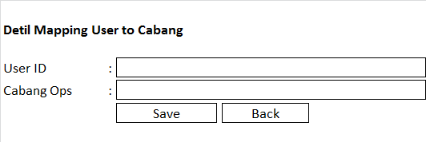
Semua Field Mandatory

Ditambahkan metode upload untuk bulk insert mapping user to cabang (khusus untuk tambah mapping user to cabang baru) dengan format file xls/xlsx:
User ID | Cabang Ops
AA2307 | 293
AA2307 | 296

Untuk informasi created_by(today), updated_by(today), creation_date(today), updated_date(today) di provide oleh system

Keterangan: today berisi tanggal dan jam

- Audit Trail
Login user admin dan user, pengajuan, perubahan status, add, edit, delete profile dan master, download doc all, dan data turun ke EDW

- Penambahan informasi user rm, nama rm, cabang dan nama cabang pada push notif dan email dan untuk file zip yang di download dari link dokumen di password dengan menggunakan DOB Nasabah, apabila tidak tersedia DOB, bisa menggunakan user id di tambah 14 hari info) (phase 2)
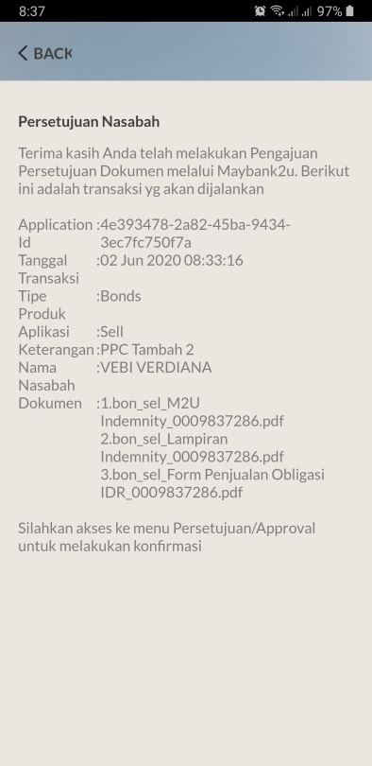

User RM: nama rm2 (dibawah Nama Nasabah)
Tambahan info Cabang: Sentral Senayan 3 (dibawah field User RM)

a. Email notifikasi pertama kali nasabah mendapatkan pengajuan persetujuan nasabah
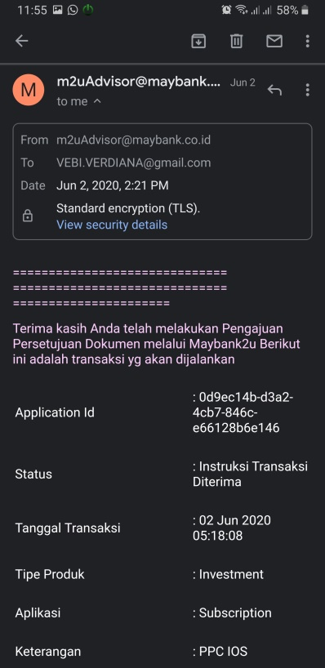

Header Email: Pengajuan Persetujuan Nasabah
User RM: nama rm2 (dibawah Nama Nasabah)
Tambahan info Cabang: Sentral Senayan 3 (dibawah field User RM)

Ditambahkan dibawah kalimat:

Bahasa Indonesia:
Silahkan akses ke menu Persetujuan untuk melakukan konfirmasi

Keterangan: Berkas dokumen Anda akan tersedia untuk di unduh sampai dengan 14 Hari setelah email ini di terima

Bahasa Inggris:
Please Access to the Approval Menu to Confirm your transaction

Note: Your file will be available to download until 14 days after this email received

b. Email nasabah setelah nasabah melakukan approval melalui uiux
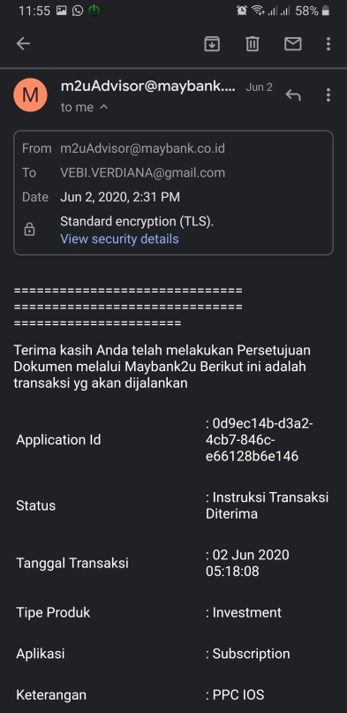

Header Email: Persetujuan Nasabah
User RM: nama rm2 (dibawah Nama Nasabah)
Tambahan info Cabang: Sentral Senayan 3 (dibawah field User RM)

Bahasa Indonesia:
Silahkan akses ke menu Persetujuan untuk melakukan konfirmasi

Keterangan: Berkas dokumen Anda akan tersedia untuk di unduh sampai dengan 14 Hari setelah email ini di terima

Bahasa Inggris:
Please Access to the Approval Menu to Confirm your transaction

Note: Your file will be available to download until 14 days after this email received

- Penyesuaian CSS untuk Header Nama Aplikasi di Layar Login (phase 2)
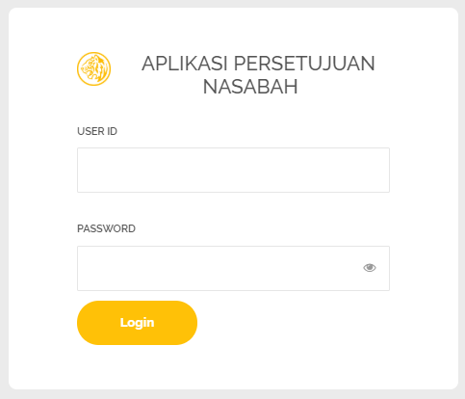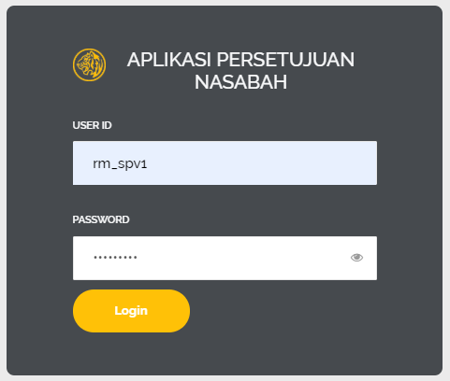
css class: .login100-form-title, text-align: center (sebelum nya text-align: left)

- Penambahan Tombol Batal/Cancel pada layar persetujuan nasabah
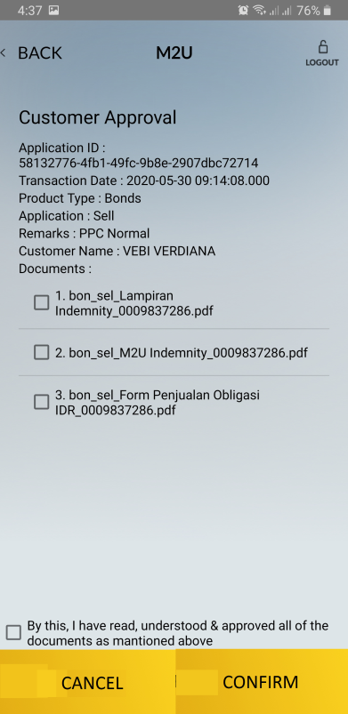

Bahasa Indonesia:

Label Tombol:
BATAL
KONFIRMSI

Bahasa Inggris:

Label Tombol:
CANCEL
CONFIRM

Apabila nasabah klik tombol batal/cancel ada pop up konfirmasi (Ya - Tidak/Yes – No):
Bahasa Indonesia:
“Apakah Anda yakin untuk membatalkan pengajuan ini?”

Bahasa Inggris:
“Are you sure to cancel this submission?”

Untuk Pengajuan yang di reject oleh nasabah di beri status “Rejected by Customer” (Status Baru)

- Penambahan field user rm, nama rm, cabang dan nama cabang pada layar2 berikut:
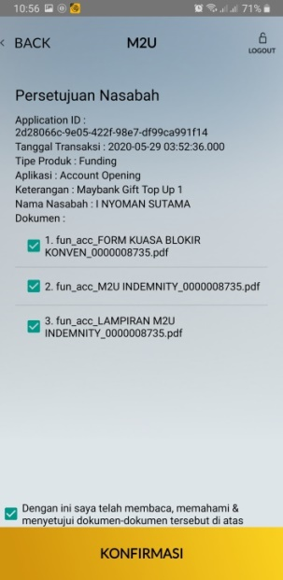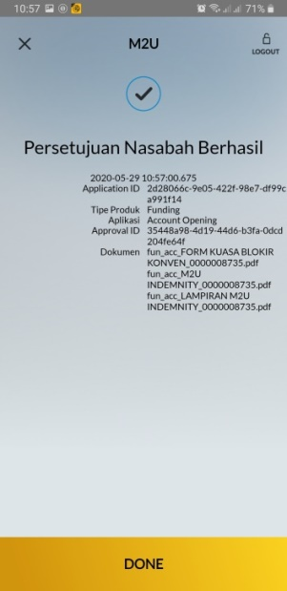

User RM: nama rm2 (dibawah Nama Nasabah)
Tambahan info Cabang/Branch: Sentral Senayan 3 (dibawah field User RM)
Untuk informasi yg di tampilkan di result screen informasi nya di sama kan dengan layar konfirmasi
Yang belum ada di result screen: keterangan, nama nasabah, nama rm, nama cabang

- Penambahan file pdf yang berisi detil pengajuan untuk di sertakan pada file zip yg di download backoffice (Download All Docs), untuk isi file pdf nya adalah sbb:
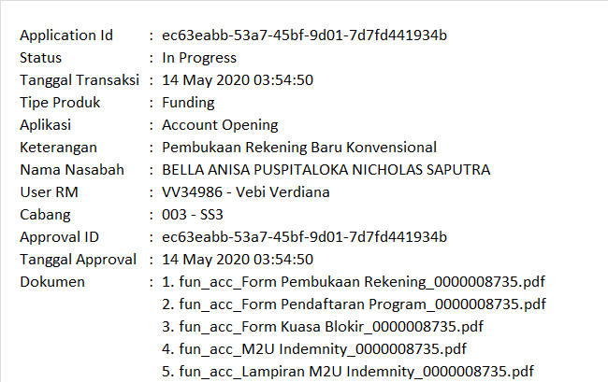

BAGIAN III – BENEFIT BAGI BANK

Kategori | Detail Informasi
Kuantitatif | □ Financial | -
Kuantitatif | □ Non-Financial | Nasabah dengan mudah melakukan persetujuan pengajuan melalui M2U, sehingga dapat meningkatkan transaksi nasabah melalui RM cabang
Kualitatif | Kemudahan dan keamanan untuk nasabah dalam melakukan approval atas persetujuan transaksi yang lakukan melalui RM di cabang

DIBUAT | Nama | Unit Kerja | Tanda Tangan | Tanggal
Business Team | Ahmad Donni Afriantio | Digital Banking
DIKETAHUI | Nama | Unit Kerja | Tanda Tangan | Tanggal
Business Team | Vebi Verdiana | Digital Banking
DISETUJUI | Nama | Unit Kerja | Tanda Tangan | Tanggal
Requestor (PUK) | Ditto Prabowo Widigdo | Pjs. Head, e-Channel Management
Product Owner (PUK)

Division Head IT

BAGIAN IV – REVIEW IT PROJECT MONITORING

IT Road Map | □ Ya | □ Tidak
Perubahan Source Code | □ Ya | □ Tidak
Mandays Development
Tanggal terima
Tanggal respon
Note

